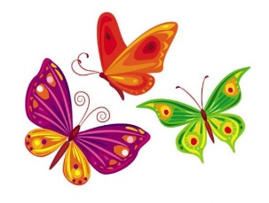
TYDZIEŃ XII – TEMAT KOMPLEKSOWY – WAKACJE TUŻ – TUŻ…
ŚRODA 10.06.2020 r. – Nad jeziorem i rzeką.



„Dzień dobry, dzień dobry witam Kochani (…)” zaczynamy od muzycznej powitanki.
Zapraszam wszystkich do obejrzenia filmu edukacyjnego. Ciekawe, gdzie tym razem zabierze nas na wędrówkę Skrzat Borówka? Uważnie oglądajcie.
https://www.youtube.com/watch?v=kW0v7yvcLZA
Podobał Wam się film? Z pewnością tak - był bardzo interesujący. Teraz przyjrzyjcie się ilustracjom i spróbujcie odpowiedzieć na kilka pytań: Czym różni się krajobraz nadmorski od krajobrazu pojezierzy?, Co takiego samego można spotkać nad jeziorem i nad morzem?
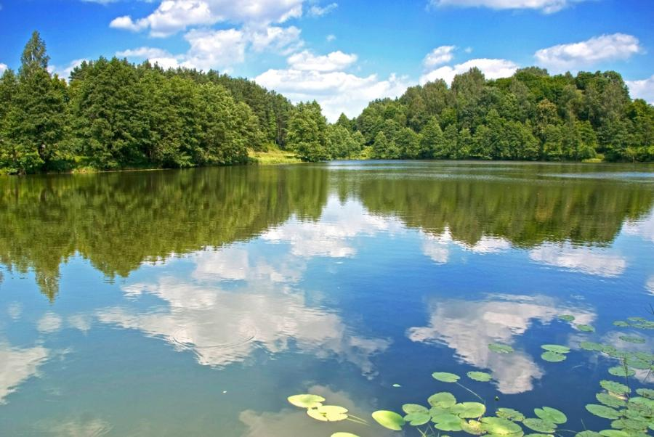

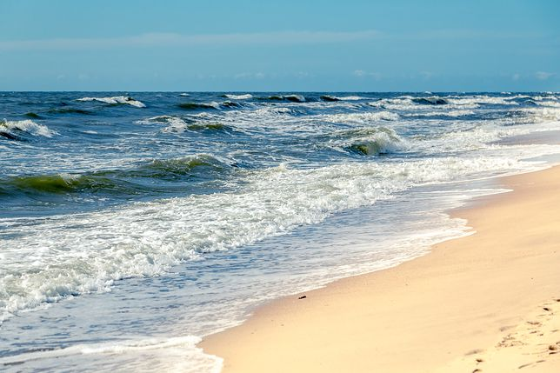

Jezioro to naturalny zbiornik wodny; takie duże zagłębienie terenu, w którym zbiera się woda deszczowa i z rzek. W jeziorze płynie woda słodka i jest ono otoczone lądem. Natomiast morze jest zdecydowanie głębsze; stanowi fragment oceanu (łączy się z nim), oddzielone częściowo brzegami kontynentów czy wyspami. W morzach i oceanach woda jest słona.

Jakie zapamiętaliście ptaki zamieszkujące jeziora?
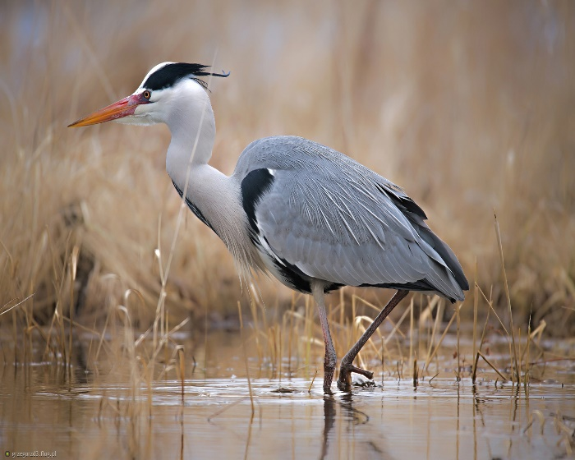
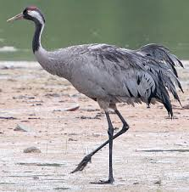
CZAPLA SZARA ŻURAW ZWYCZAJNY

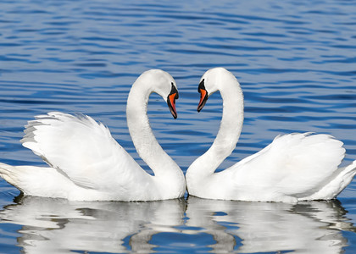
ŁABĘDZIE PERKOZ
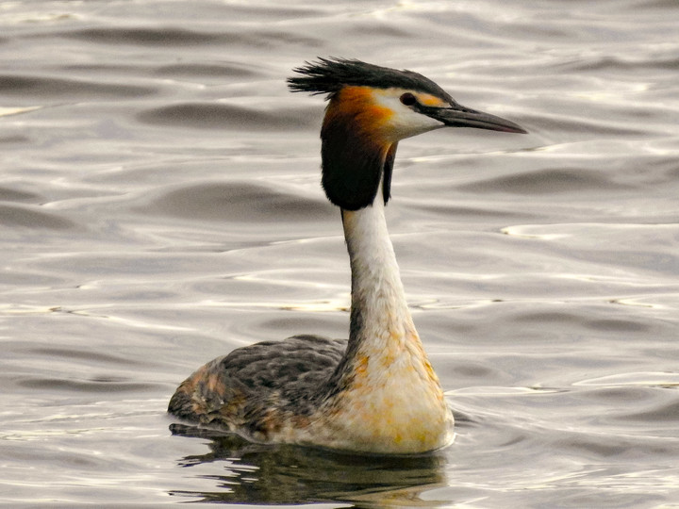

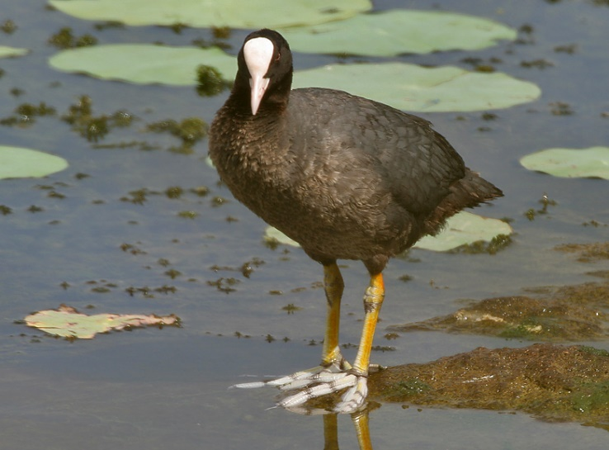
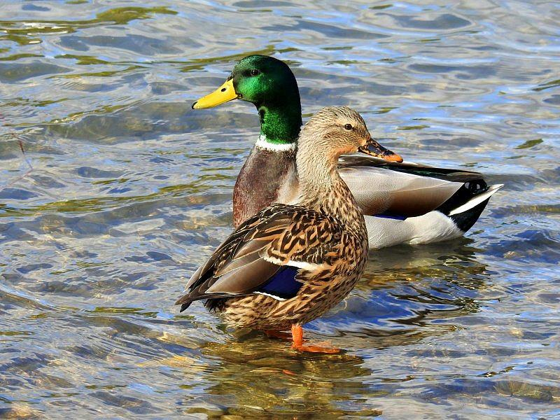
DZIKIE KACZKI ŁYSKA ZWYCZAJNA

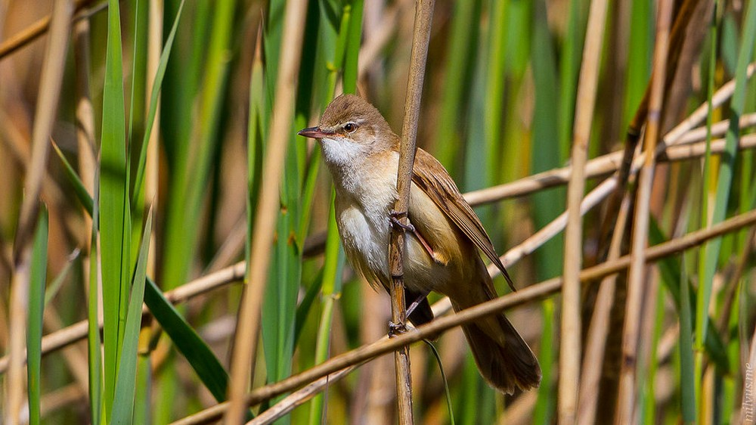
TRZCINIAK ZWYCZAJNY

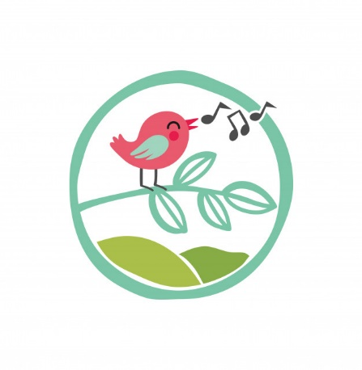

* Posłuchajcie śpiewu ptaków znad jeziora:
https://www.youtube.com/watch?v=PJIr5SLgz2I
https://www.youtube.com/watch?v=NWhz_7RqnDc

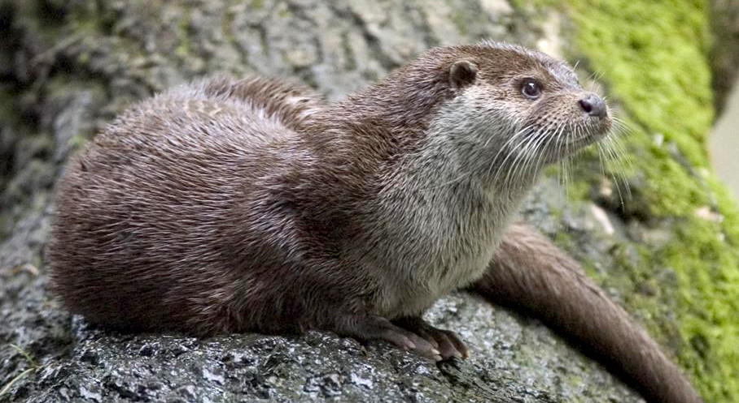
Jakie jeszcze zwierzęta, ryby i rośliny można zobaczyć podczas wędrówki brzegiem jeziora?
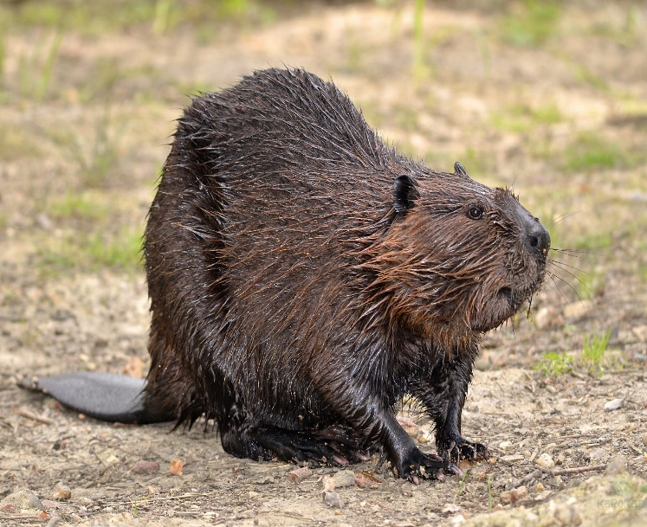

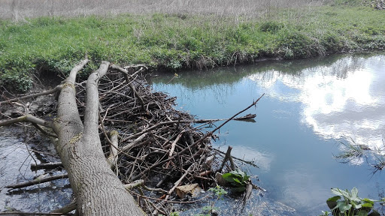
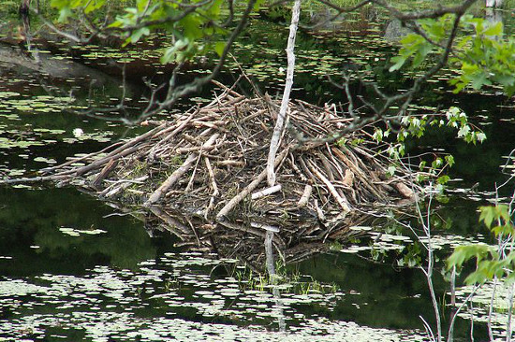
WYDRA BÓBR

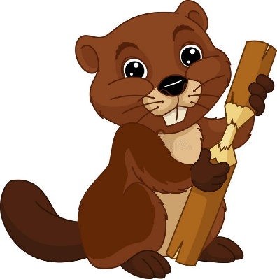
TAMA
ŻEREMIE BOBRA
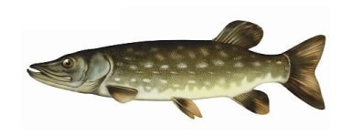
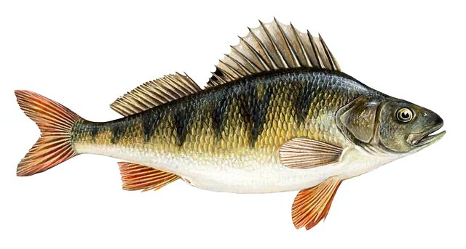
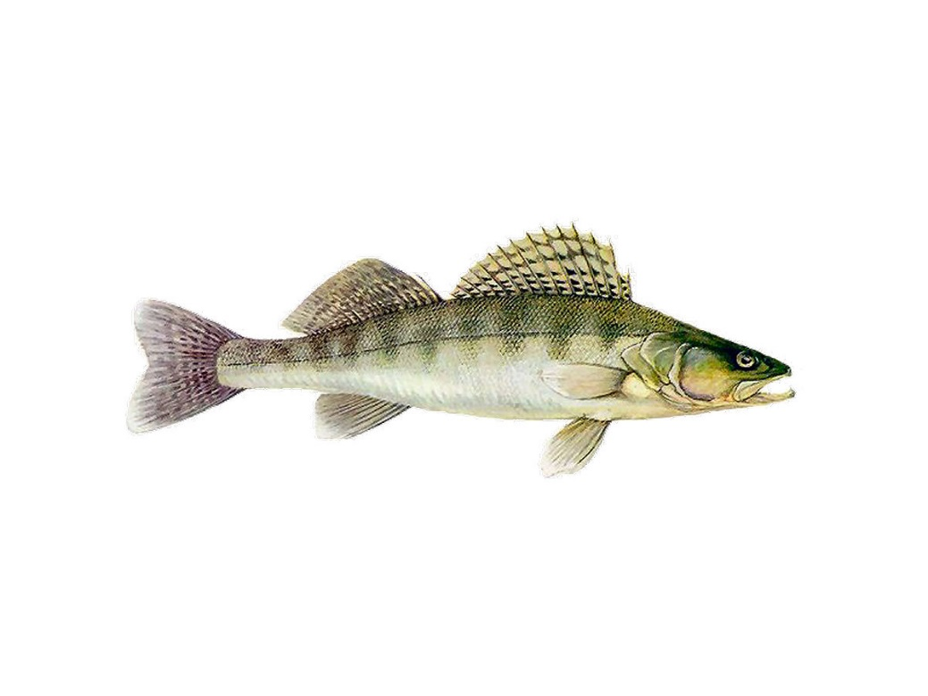

OKOŃ SZCZUPAK
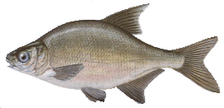

SANDACZ LESZCZ
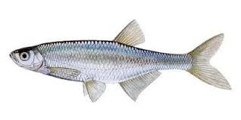
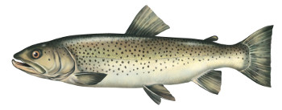

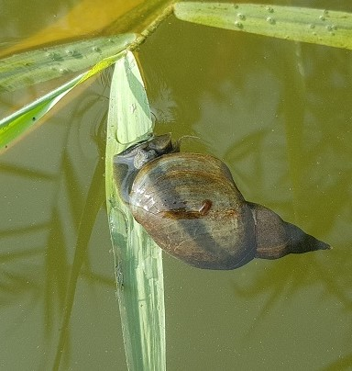
UKLEJA TROĆ
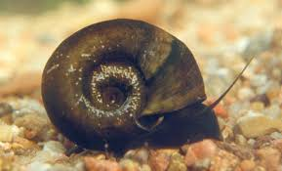

ŚLIMAKI: BŁOTNIARKA i ZATOCZEK
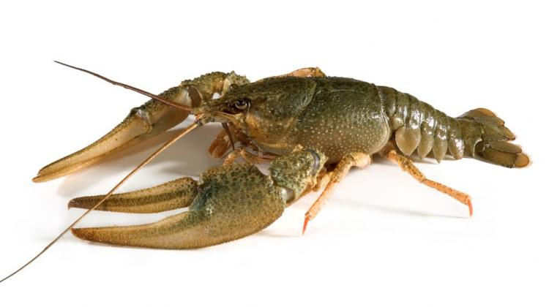

RAK
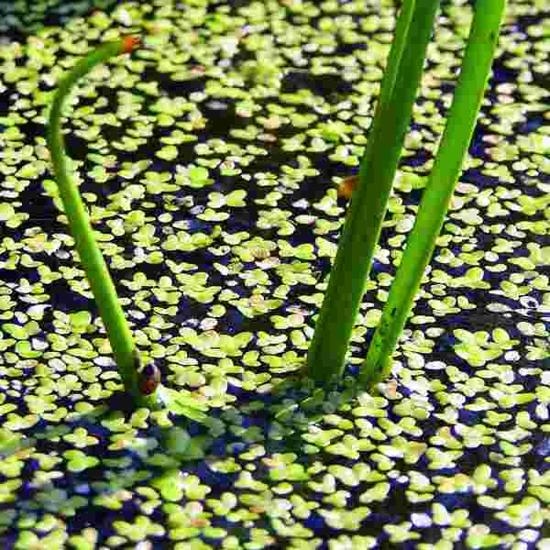
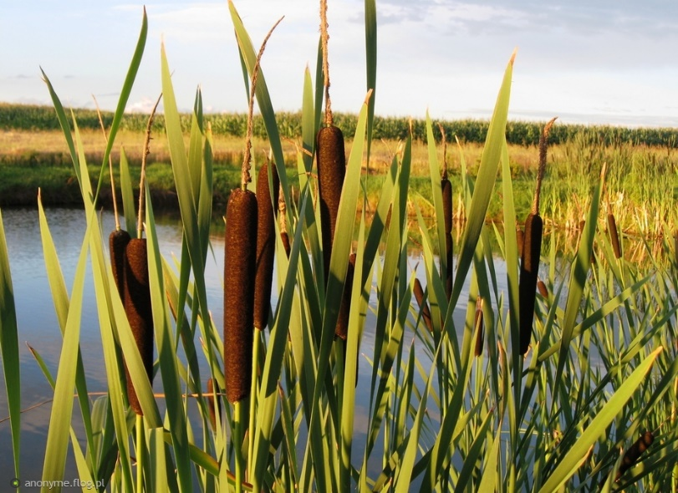

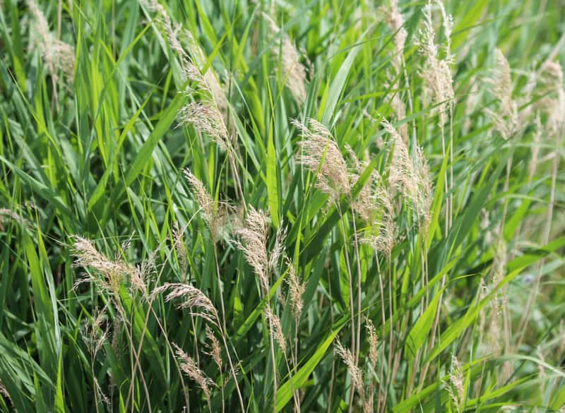
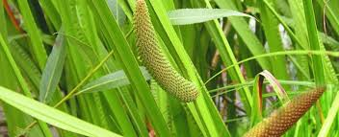
PAŁKA WODNA RZĘSA WODNA

TATARAK ZWYCZAJNY TRZCINA
Mazury
W naszym kraju jest ponad 7 tysięcy jezior. Najwięcej z nich znajduje się w północno - wschodniej części Polski - na Warmii i Mazurach. Mazury to jeden z regionów turystycznych, który bardzo chętnie odwiedzają wczasowicze z różnych zakątków. Nazywane są Krainą Tysiąca Jezior, bo jest ich tam naprawdę dużo (2600) i stanowią główną atrakcję. To piękna
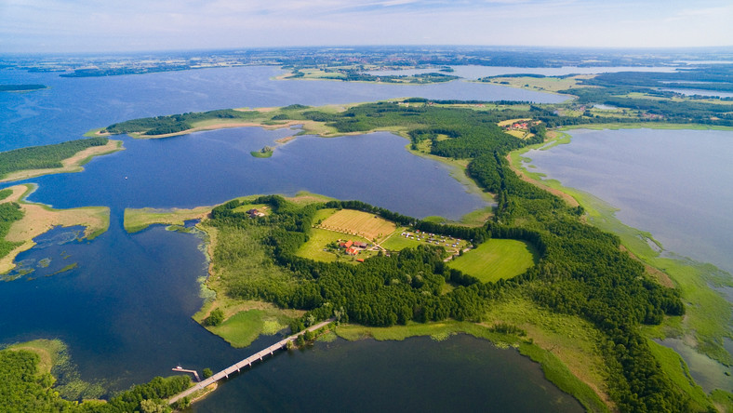
i malownicza kraina.
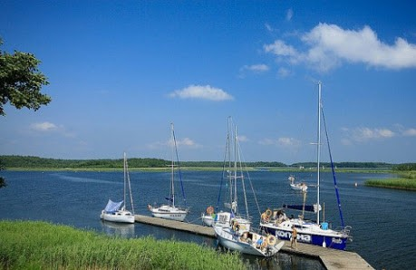

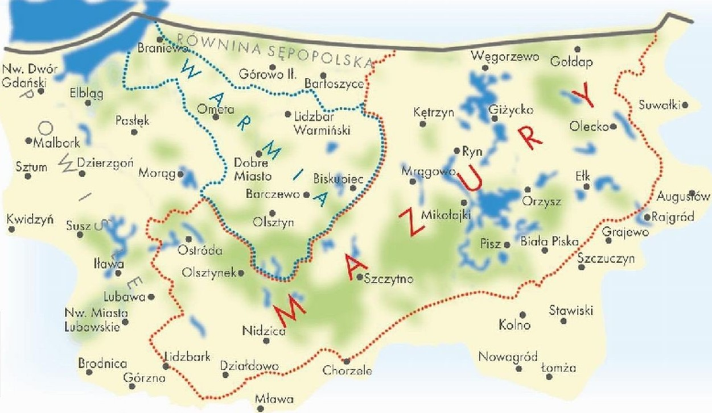

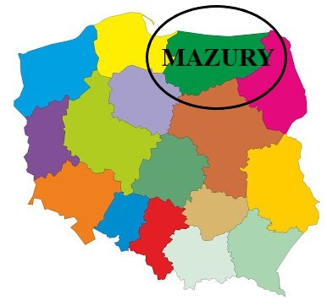

(*) Największe jezioro w Polsce to Jezioro Śniardwy (114 km²) i Jezioro Mamry (104 km²),
a najgłębsze to Jezioro Hańcza (108,5 m).
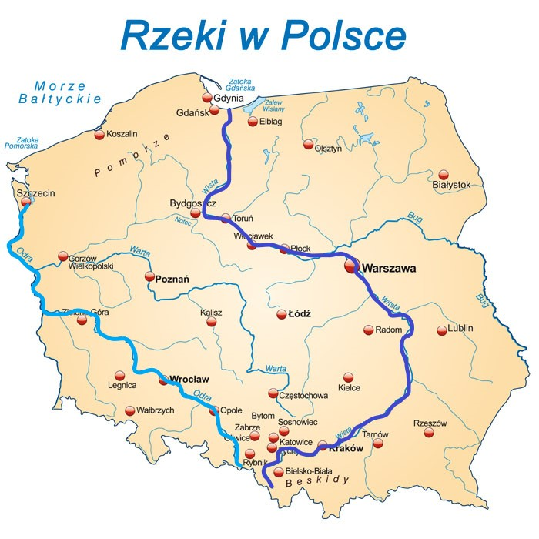
Czy pamiętacie jak nazywają się najdłuższe rzeki w Polsce? Doskonale, to Wisła i Odra. Wskażcie je na mapie.

Teraz posłuchajcie wiersza K. Roguskiego pt. „Rzeka.”

Skąd i dokąd płynie rzeka?
Tak się śpieszy i nie czeka?
Wtem szybciej płynąć zaczyna:
Tu opada, tam się wspina,
Po podłożu, po korzeniach,
Ślizga się też po kamieniach,
Dolinami lub przez las,
Jakby płynęła na czas!
Wciąż przed siebie i wciąż dalej,
Wodospadem w dół, po skale!
Coraz szybszym nurtem rwie,
Nie myśli zatrzymać się!
Tu przepływa, tam przepływa...
A wody z niej nie ubywa!
Tu zakręca, drogę skraca,
Ale nigdy nie zawraca!
I przez miasta, i przez wsie
Długą wstęgą wije się.
Tutaj skręci, tam okrąży,
A i tak przed czasem zdąży!
Tu zabłądzi, tam się zgubi,
Wszędzie chlapie, bo tak lubi.
I tak płynie z gór do morza
Poprzez miasta i bezdroża...

Odpowiedzcie na pytania: Co to jest rzeka?, Do czego jest podobna rzeka?, Jaka jest woda
w rzece?, Co robi woda w rzece?, Jakie odgłosy wydaje woda w rzece?, Co możemy robić podczas wakacji nad rzeką lub jeziorem?(pływamy żaglówką, kajakiem; chodzimy na spacery; jeździmy na rowerach; urządzamy biwak; łowimy ryby; opalamy się; gramy w różne gry
i zabawy; miło spędzamy czas z rodziną)

Rzeka to woda, która płynie w stałym wyżłobionym korycie. Powstaje z potoku, źródła czy jeziora i uchodzi aż do morza. Wyróżniamy rzeki główne i ich dopływy, czyli mniejsze rzeki, które łączą się z innymi.

Zastanówcie się, czy w pobliżu naszej miejscowości płynie rzeka? Tak. Przez teren Gminy Szczekociny płynie rzeka Pilica. Tworzy ona malowniczą dolinę. Jest pięknym
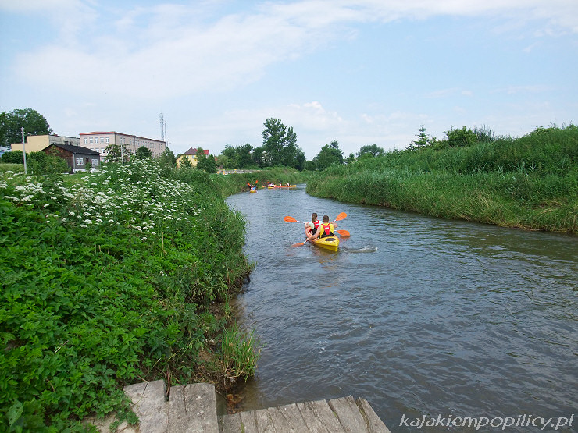
i urozmaiconym szlakiem wodnym, gdzie organizowane są spływy kajakowe.

Czas na zabawy i ćwiczenia gimnastyczne.
a) Tama na rzece – zabawa ruchowa.
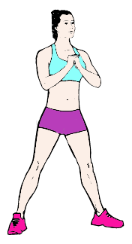
Jedna osoba tworzy tamę w różnych konfiguracjach, np. staje w lekkim rozkroku, robi mostek itp. Pozostali uczestnicy zabawy są wodą, która musi przedostać się na drugą stronę.
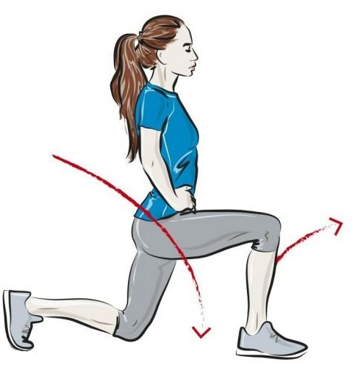
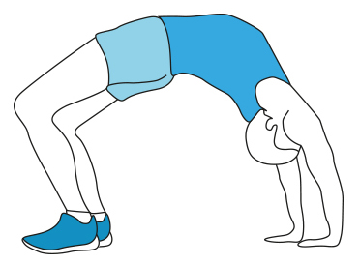

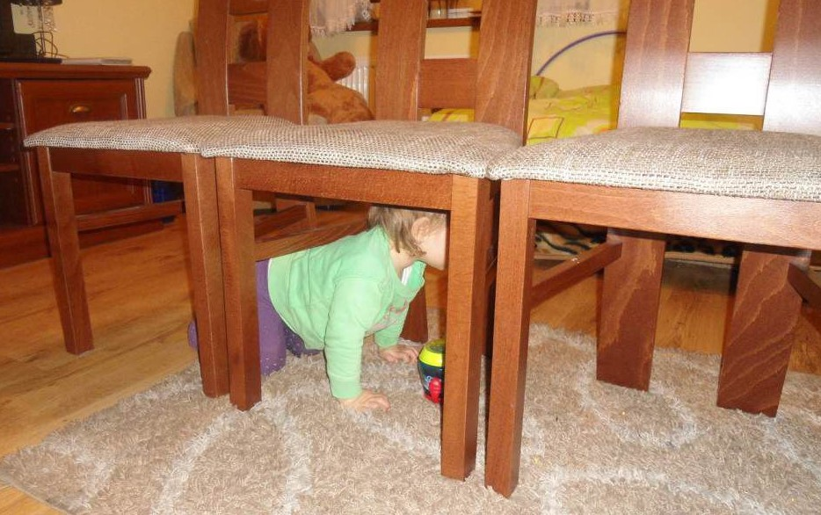
* można również zbudować tamę – tor przeszkód – z krzeseł bądź krzeseł i sznurków
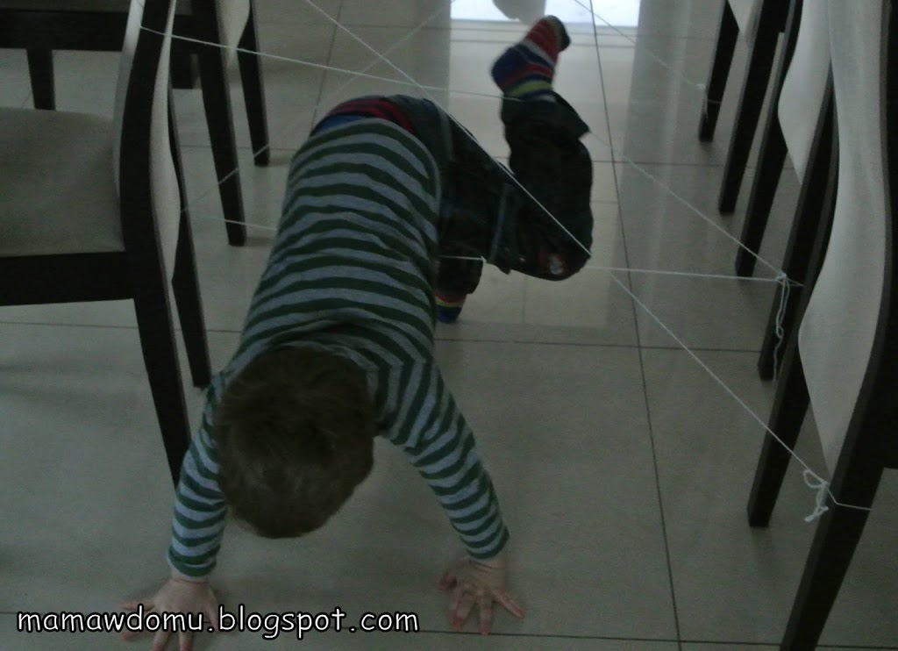

b)
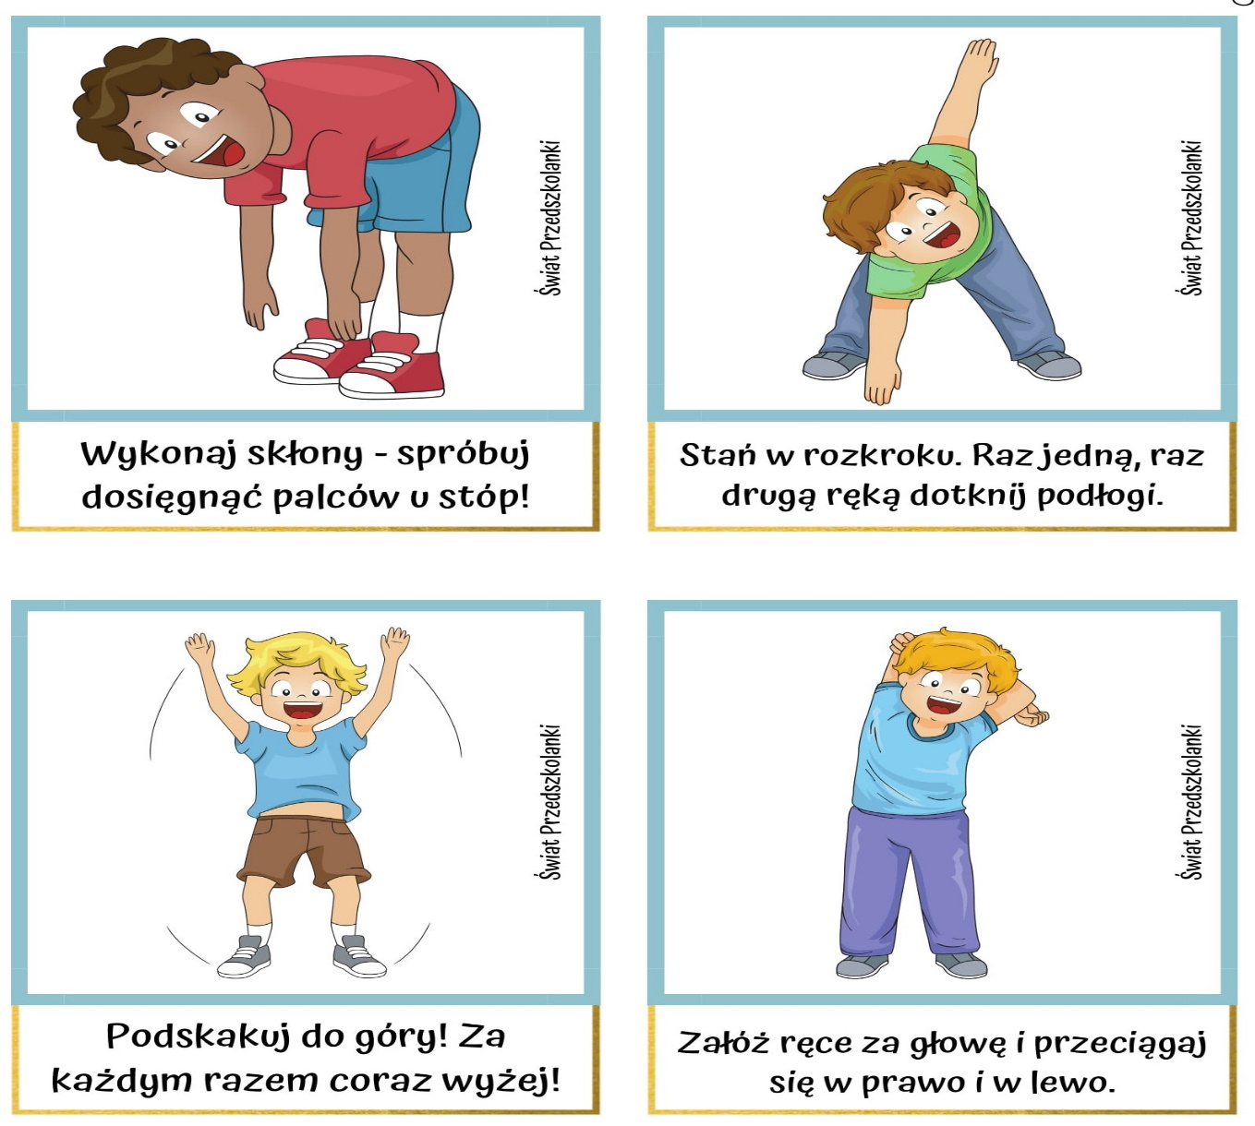
b) wykonaj następujące ćwiczenia gimnastyczne

c) Raki – zabawa na czworakach.
Wykonajcie przysiad podparty. Na hasło: „Raki idą na spacer!” poruszajcie się w tej pozycji do tyłu. Gdy usłyszycie: „Raki na plaży!” zatrzymajcie się w bezruchu i czekajcie na kolejne hasło.
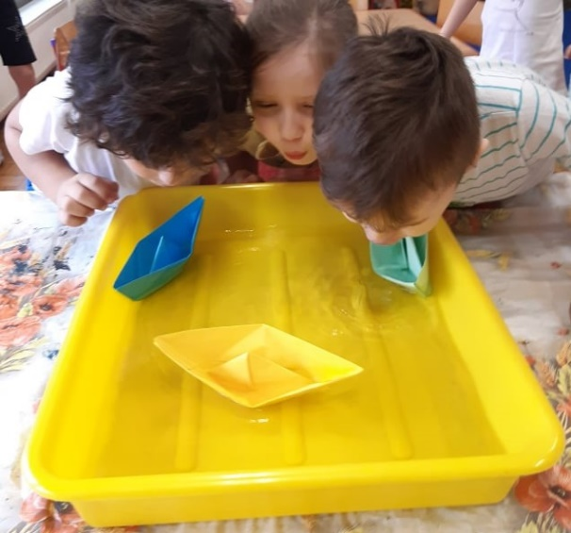
d) Statki
Wykonajcie statki sztuką origami. Następnie nalejcie
do dużej miski wodę i puszczajcie swoje papierowe
cudeńka. Możecie zrobić wyścigi – dmuchajcie
przez słomkę i kierujcie swój statek na drugi brzeg.
https://youtu.be/hiAWx8odStA

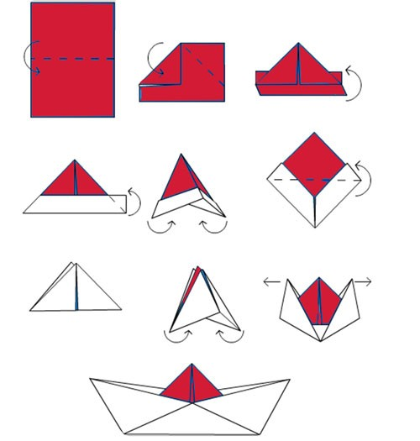

Karty pracy:
6 lat: KP4 s. 25, 28 5 lat: K4 s. 22, 24
PiL s. 75 ZG s. 52
Cz. s 77

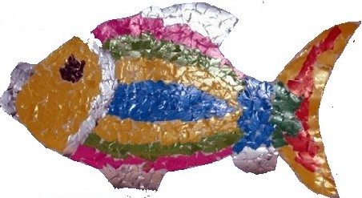
* praca plastyczna - Rybki w rzece
Narysujcie lub wydrukujcie szablon rybki o dowolnym kształcie
i wytnijcie ją. Wyklejcie kontur ryby niewielkimi kwadratami
wyciętymi z kolorowego papieru. Najpierw podzielcie kartkę na paski papieru, później tnijcie je na małe kawałki. Do oklejenia płetw użyjcie srebrnej folii spożywczej. Dodatkowo możecie ozdobić rybkę innymi artykułami papierniczymi, np. brokatem, cekinami itp.


* utrwalamy piosenkę „Już żegnamy się”

1. Gdy pójdziemy już do szkoły ,
Gdy poznamy nowy świat
Powrócimy często myślą
Do przedszkolnych miłych lat.
Przypomnimy sobie wtedy
Jak wesoło było nam
I powiemy: szybko minął
Ten przedszkolny piękny czas.

Ref . A dzisiaj
Już żegnamy się, już żegnamy się
Podajemy ręce.
Już żegnamy się, już żegnamy się
Śpiewając piosenkę.
2. I życzymy sobie dzisiaj,
By przyjazny był nam świat,
By w dzienniczku same piątki
Przez najbliższych kilka lat.
Gdy będziemy już dorośli
Niechaj szczęście sprzyja nam,
Byśmy mogli wspólnie tworzyć
Lepszy i piękniejszy świat.

Ref. A dzisiaj
Już żegnamy się, już żegnamy się
Podajemy ręce.
Już żegnamy się, już żegnamy się
Śpiewając piosenkę.

* dla chętnych - rozsypanka literowa
Ułóżcie jak najwięcej słów z podanych liter: A, O, U, E, I, Y, R, K, H, B, P, L, B, M, D, T, np. kot, buda, Hubert. Zapiszcie swoje propozycje na kartce.

* ciekawostki
https://www.youtube.com/watch?v=EXfEySFqfyQ obieg wody w przyrodzie
https://www.youtube.com/watch?v=hxrDjKbuoD4 kogo spotykamy w jeziorze

Miłej zabawy! Buziaki!

